Practica #1

Santiago Hernández Morantes

Universidad Pontificia Bolivariana, Facultad de Ingeniería
Sistemas Operativos

Fabio Andrés Guzmán Figueroa
Implementación del código con comentarios explicando paso a paso:
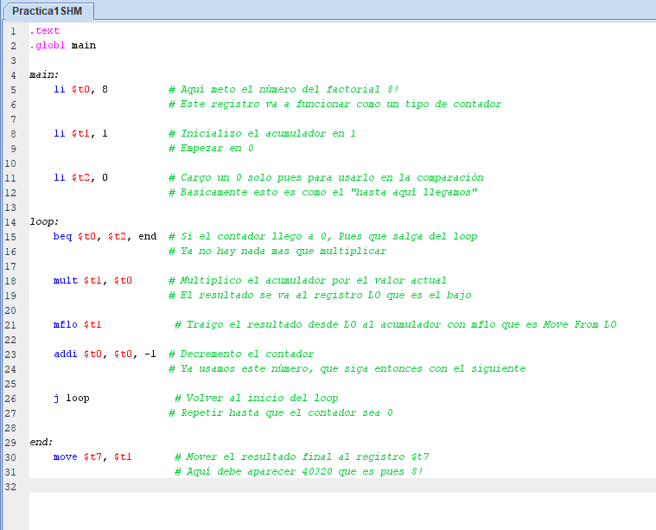
Resultado en registros: (Salida en Hexadecimal)
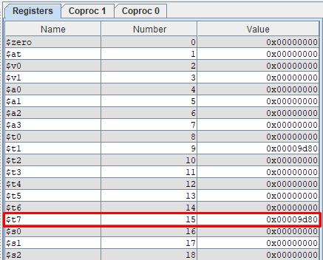
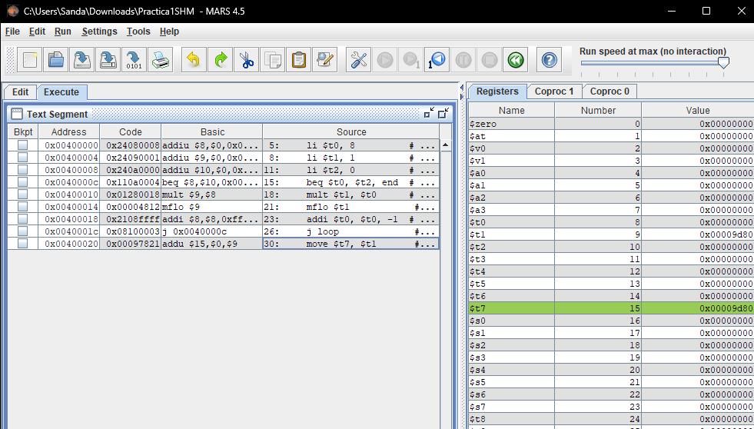
Comprobación resultado a decimal:
